|  |  |
| --- | --- |
| lu135925on3bu_tmp_3360867a00ce4d37 | **Министерство науки и высшего образования Российской Федерации Федеральное государственное бюджетное образовательное учреждение высшего образования** **«Московский государственный технический университет имени Н.Э. Баумана** **(национальный исследовательский университет)» (МГТУ им. Н.Э. Баумана)** |

ФАКУЛЬТЕТ Информатика и системы управления и искусственный интеллект

КАФЕДРА                  Системы обработки информации и управления

**Лабораторная работа №5** **по курсу «Методы машинного обучения в автоматизированных системах обработки информации и управления»**

Подготовили:

**Чжан Чжиси**

**ИУ5И-25М**

30.05.2024

Проверил:

**Гапанюк Ю. Е.**

*2024 г*.

**Задание:**

На основе рассмотренного на лекции примера реализуйте следующие алгоритмы:

* SARSA
* Q-обучение
* Двойное Q-обучение

для любой среды обучения с подкреплением (кроме рассмотренной на лекции среды Toy Text / Frozen Lake) из библиотеки [Gym](https://www.gymlibrary.dev/) (или аналогичной библиотеки).

Этот код обучает агентов в среде MountainCar-v0 с помощью алгоритмов SARSA, Q-Learning и Double Q-Learning.

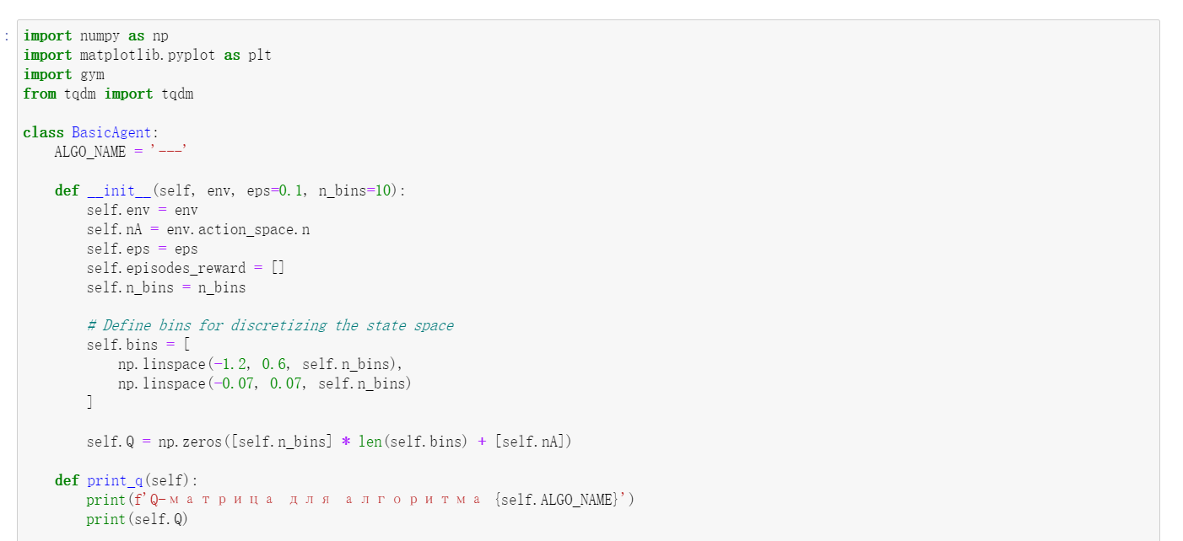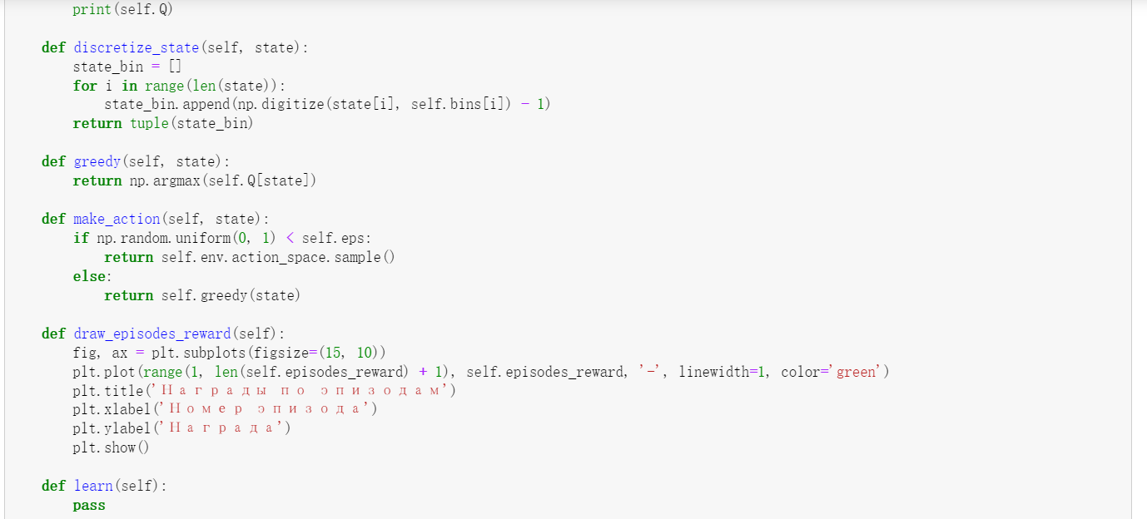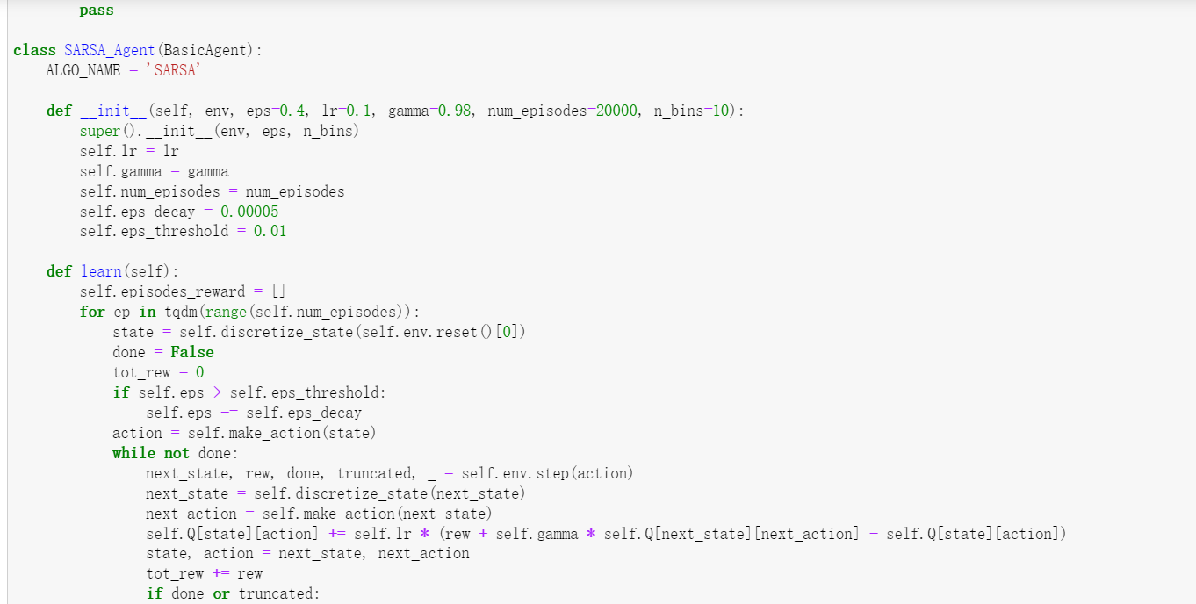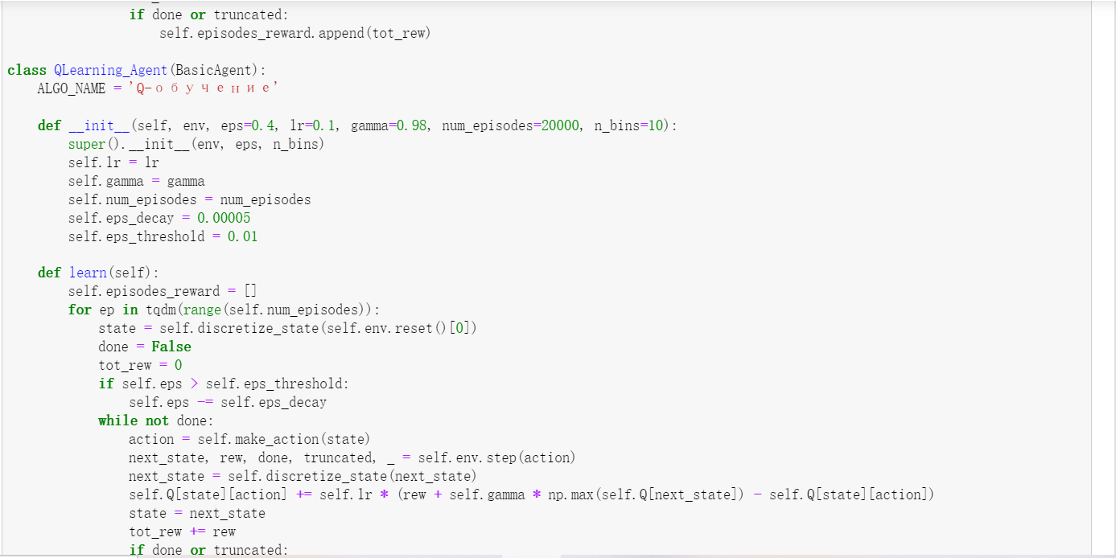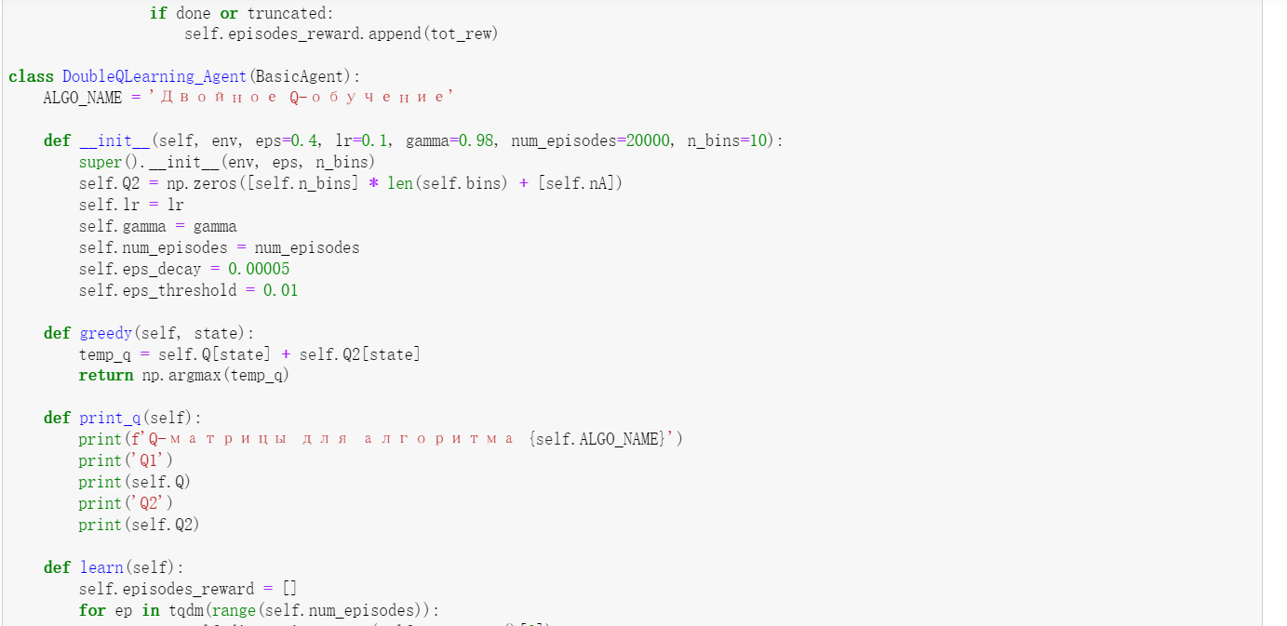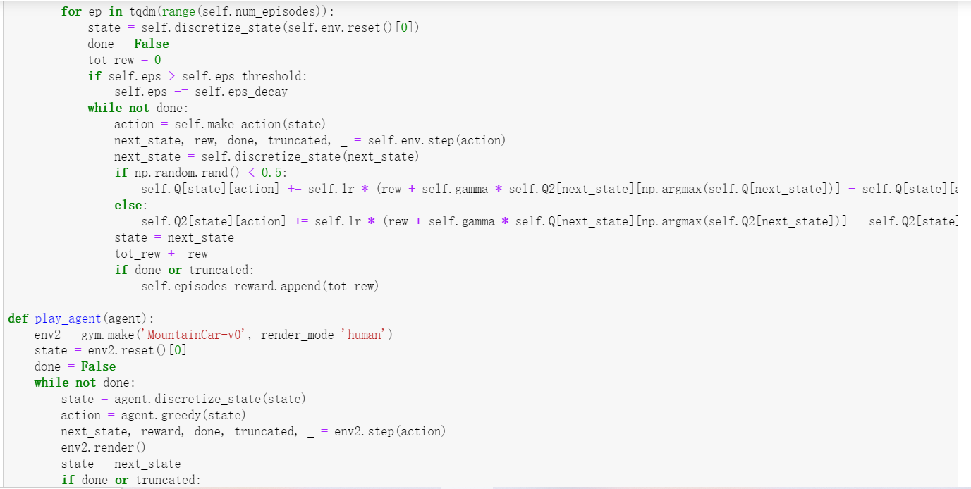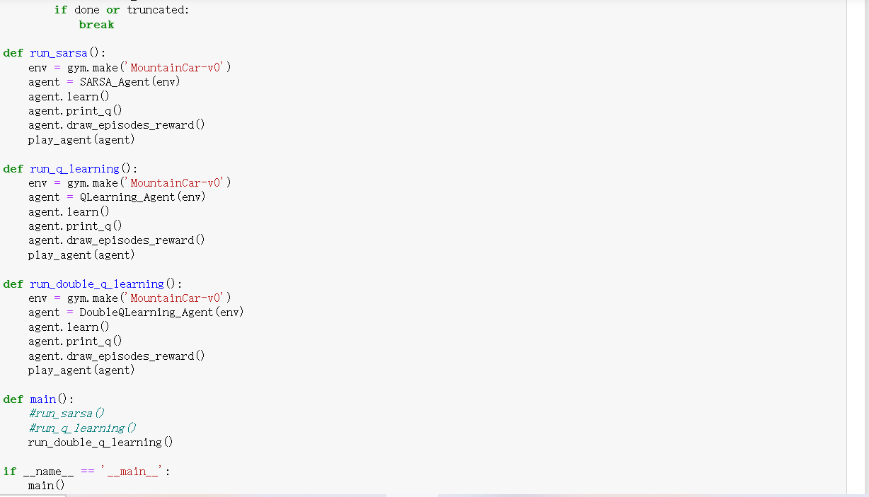

Рис.1-Все коды работают

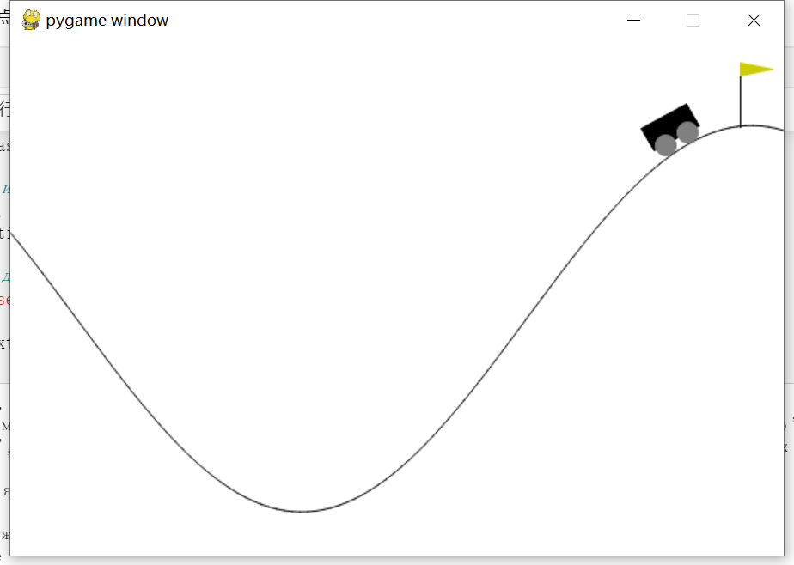

Рис.2-Окно визуализации среды MountainCar-v0

* SARSA

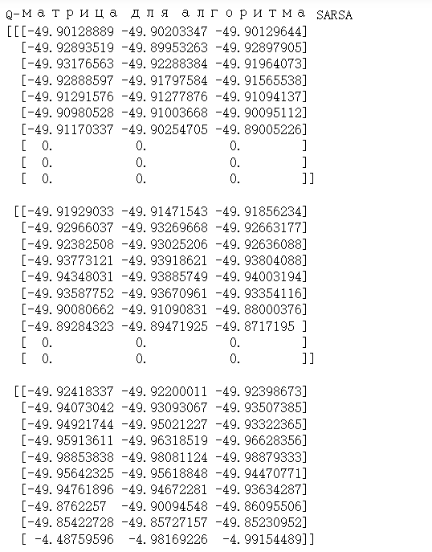 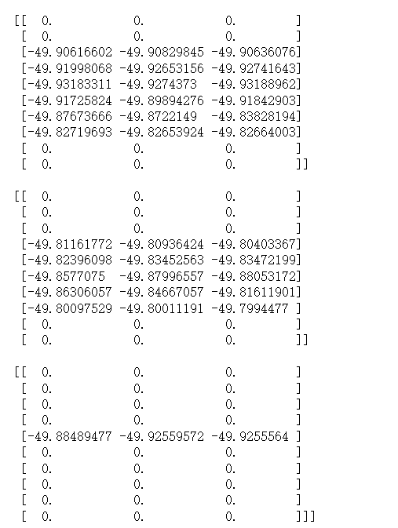 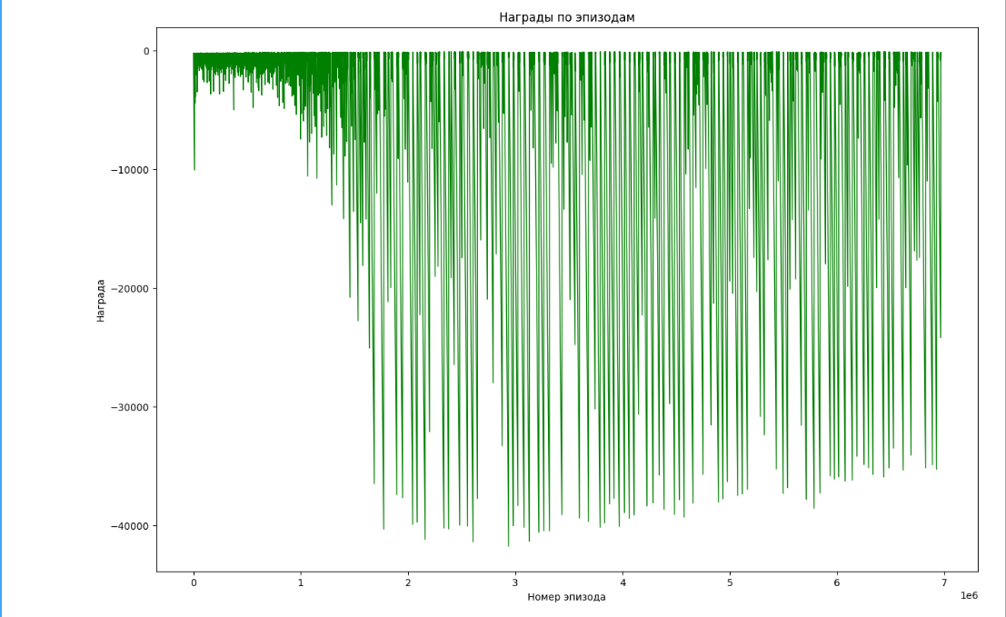

Рис.3- SARSA

* Q-обучение

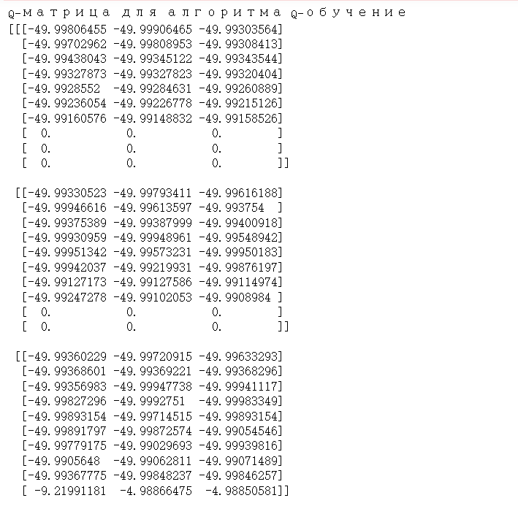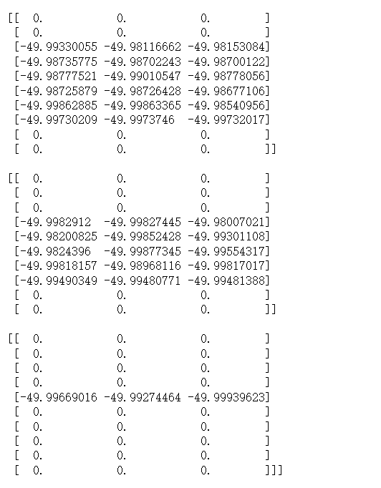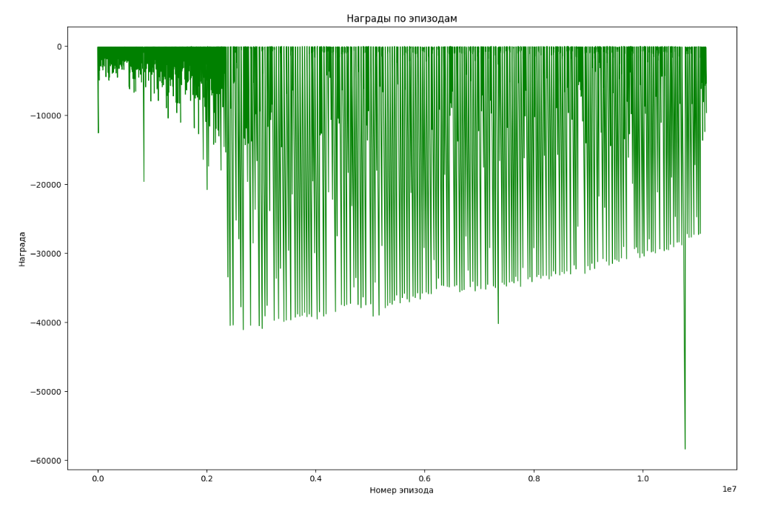

Рис.4- Q-обучение

* Двойное Q-обучение 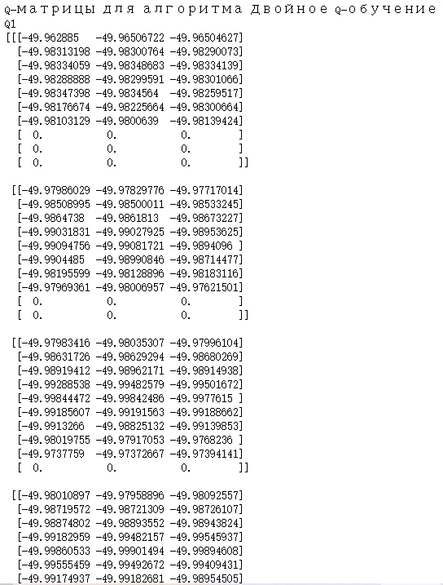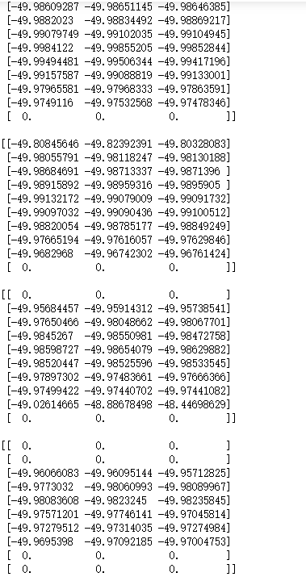 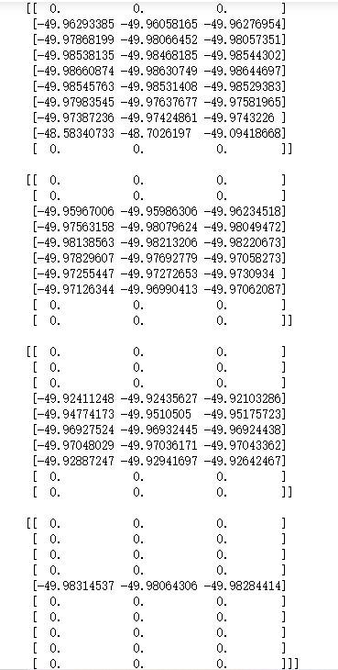 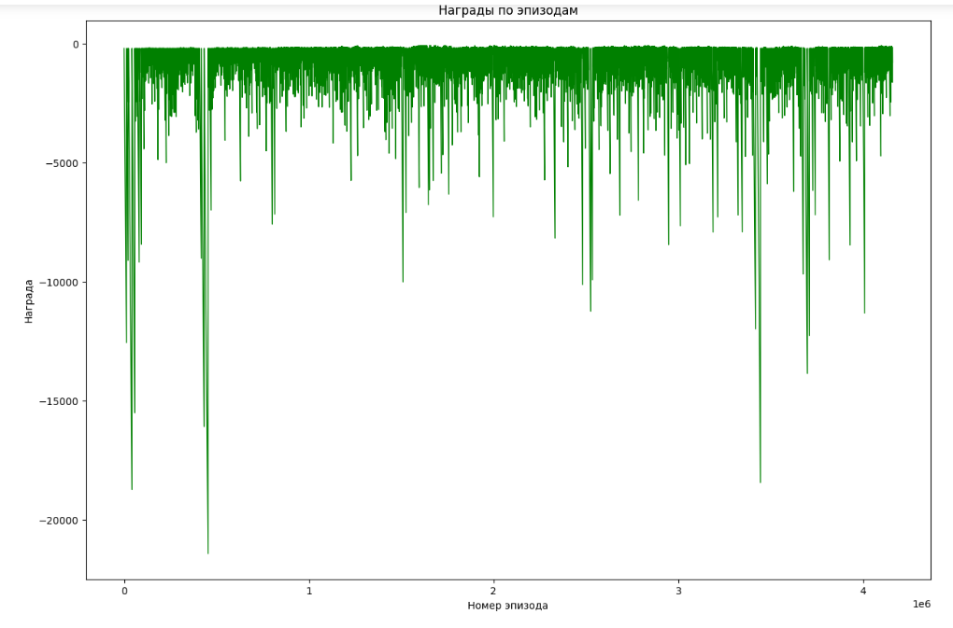

Рис.5- Двойное Q-обучение